בס"ד תאריך:_4.2.19

טופס הזמנה בשילה הקדומה

תאריך הביקור : ­­­­­­­­­______16/5______ שעות הביקור:_ _10:30_

פרטי הקבוצה:

|  |  |  |
| --- | --- | --- |
| פרטי קבוצה | פרטי קבוצה | מערכת ביטחונית |
| מס' מבקרים | 30 |
| איש קשר ביום הסיור | גדעון מור -0505459426 |
| מזמין הסיור | גדעון מור -0505459426  [morgidon@mail.gov.il](mailto:morgidon@mail.gov.il) |

תוכנית הסיור:

|  |  |  |
| --- | --- | --- |
|  | 10:30 | הגעה לאתר ויציאה לסיור |
| 11:00 | מיצג "מגדל הרואה" עברית/ אנגלית/ ספרדית/ צרפתית/ רוסית/ סינית/ קוריאנית/ גרמנית תנכ"י |
| 12:00 | ארוחה בשרית בבית קדם |
| 13:00 | סיום משוער |

פרטים לתשלום:

|  |  |  |
| --- | --- | --- |
| פרטי תשלום | הגוף המשלם | גדעון |
| כניסה | 10 ₪ |
| הדרכה פרטית | ללא |
| ארוחה בשרית | 91 ₪ |

האתר נותן לעצמו זכות להוסיף אנשים לסיור ולמיצג מגדל הרואה במידת הצורך.

* אני מודע לנהלי הביטול (מופיעים באתר) ביטול תוך 48 שעות שלפני הסיור יחויב בתשלום של 50 %

ביטול ביום הסיור יחויב בתשלום מלא! אני מתחייב לתשלום תוך 30 יום מתאריך הביקור

* כמות האנשים ניתנת לשינוי עד 48 שעות לפני הביקור. הכמות המוזמנת מראש, מחייבת. ניתן לצמצם עד 10% ביום הביקור ללא דמי ביטול.
* מס' המנות שהוזמן מראש מחייב. על כל מנה נוספת מעבר לכמות המוזמנת מראש, תשלום מלא. ניתן לשנות את מספר המנות, עד שלושה ימי עסקים מיום הביקור

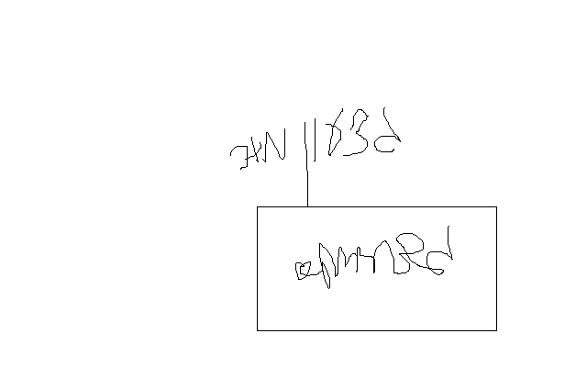הקבוצה מתחייבת להגיע לארוחה בשעה שהוזמנה מראש. איחור של חצי שעה ומעלה ילווה בתשלום נוסף של 120 ₪, איחור של שעה וחצי ומעלה ילווה בתשלום של 200 ₪ .  
שם: גדעון מור. תפקיד : ג-מ ידע. תאריך: 4/2/19 חותמת + חתימה:

אנא החזירו חתום לפקס: 02-9948011, או למייל: visit@telshilo.org.il